高速主轴动力学建模及高速效应分析
曹宏瑞，李 兵, 何正嘉
（西安交通大学机械制造系统工程国家重点实验室 陕西 西安 710049）
摘要：考虑高速旋转部件的离心力和陀螺力矩效应，利用Timoshenko梁单元和转盘单元建立主轴转子、转盘、主轴箱等部件有限元模型，并对Jones轴承模型进行扩展建立高速滚动轴承非线性模型。将各子部件模型进行集成，得到整个高速主轴系统的非线性动力学方程，并进行试验验证。分别从转子陀螺力矩、转子离心力和轴承软化这三个角度，系统地研究高速旋转状态下主轴-轴承系统内部的速度效应及其对整个系统动态特性的影响规律。结果表明：当系统存在较大的阻尼比（1%~5%）时，陀螺力矩对系统的直接频率响应函数影响不明显，但是对交叉传递函数的影响显著；随着主轴转速的升高，主轴转子的离心力效应会逐渐削弱主轴系统的刚度，最终使整个高速主轴系统的固有频率降低；必须综合考虑主轴转子的离心力效应和轴承的软化效应，才能比较准确地仿真高速主轴系统的动力学特性。
关键词：高速主轴；动力学；建模；速度效应；有限元
中图分类号：TH113.1，TG506.1 文献标识码：A 文章编号: (最终由编辑部填写)

引 言
高速加工技术已广泛应用于航空航天、模具及汽车制造等行业。目前，高速切削过程中的稳定性问题仍然是制约高速加工技术顺利实行的主要瓶颈之一。高速主轴在加工过程中，由于离心力和陀螺力矩效应，其动态特性相对静止状态发生很大改变。若仍然利用静态主轴的动态特性参数进行高速切削稳定性分析，会带来较大的误差。因此有必要对高速旋转状态下的主轴进行精确建模分析，以达到优化切削参数的目的。
在高速主轴动力学建模方面，学者们做了大量的研究，提出了基于有限元法、传递矩阵法和集中参数法等方法的高速主轴模型。Cao和Altintas^{[1]}提出了一个通用的有限元建模方法，对主轴转子、刀柄、角接触球轴承、带轮和主轴箱等组成的高速主轴系统进行数学建模，但只在静态下进行了模型验证。Li和Shin^{[2]}利用有限元方法，建立了高速主轴热-力耦合模型。该模型考虑了主轴的热变形、材料与轴承的阻尼及刀柄/主轴之间结合面参数等，但是没有研究转子的离心力效应和轴承的陀螺效应。Gagnol等^{[3]}基于Timoshenko梁理论并考虑转子离心力和陀螺力矩效应，建立了高速主轴系统有限元模型，并利用坎贝尔图来预测主轴的临界转速，但是该模型没有考虑高速旋转下轴承动态特性的变化。Rantatalo等^{[4]}建立了铣床主轴的有限元模型，系统地研究了主轴系统固有频率和模态振型随转速的变化，并发现随着转速的升高，轴承的刚度软化比转子陀螺力矩对主轴系统动态特性的影响更明显。熊万里等^{[5]}针对磨削电主轴，在传统砂轮转子机械模型的基础上建立了机电耦合数学模型。高尚晗等^{[6]}利用二阶非线性差分方程对主轴-轴承系统的动态特性进行建模，研究了主轴系统的分叉和混沌过渡等非线性行为。蒋书运等^{[7]}考虑了拉刀杆对主轴动态特性的影响，利用整体传递矩阵法建立了主轴-拉刀杆-轴承系统的双转子模型。Holkup等^{[8]}基于有限元方法建立了高速主轴系统的热-力耦合模型，可以预测给定运行条件下主轴的温度分布、热膨胀及轴承刚度和接触载荷的变化等。然而，多数文献没有系统地研究主轴转子-轴承系统的离心力和陀螺力矩效应及其对整个高速主轴系统动态特性的影响规律。
本文考虑高速旋转部件的离心力和陀螺力矩效应因素，建立主轴-轴承系统的有限元数字模型。利用该理论模型并结合试验，分别从转子陀螺力矩、离心力和轴承软化效应这三个角度，系统地研究高速旋转状态下主轴-轴承系统内部的高速效应及其对整个高速主轴系统动态特性的影响规律。
1 高速主轴系统动力学建模
1.1 理论建模
1)主轴部件有限元建模。梁单元的结构简单、可达到较高的精度，仍是建立轴对称结构有限元模型的首选。图1为Timoshenko梁单元，由两个节点组成，每个节点的运动均包含5个自由度，即3个平动自由度和两个转动自由度$γ_{y},γ_{z}$。
图1 Timoshenko梁单元
不考虑梁的内部阻尼，梁单元的运动方程可以表示为：
(1)
式中，为质量矩阵，为考虑离心力效应时的附加质量矩阵，为反对称的陀螺矩阵，为刚度矩阵，为轴向载荷引起的附加刚度矩阵，为外力矢量。上标代表梁单元， 为转速，对于主轴箱，将其设为0。式(1)的推导过程与转子动力学常用的方法类似^{[9]}。
类似地，转盘单元（用上标表示）的运动方程为：
(2)
2)角接触球轴承非线性建模。主轴在高速运转工作状态下，伴随工作温度的升高，转子、主轴箱和轴承等部件将发生热变形；同时，在离心力的作用下，转子和轴承内圈会产生径向膨胀变形。在工作温升和离心力的综合作用下，轴承内部的几何位移关系发生改变，从而影响轴承的动态特性。Jones轴承模型不但考虑了滚动体的离心力效应，也考虑了陀螺力矩的影响，是目前较完备的轴承动力学模型；但是，它没有考虑由于工作温升和离心力导致的膨胀变形。本文考虑轴承径向热膨胀和内圈离心力膨胀对轴承内部几何位移的影响，对Jones轴承模型进行扩展，使其实用性更强。
借助有限元的思想，将滚动轴承看作有一个内圈节点和一个外圈节点组成的单元，每个节点的运动均包含5个自由度，如图2所示。其中轴承内圈节点同转子上相应节点联结，而外圈节点与主轴箱上的对应节点耦合。矢量，，和分别代表轴承内圈、外圈、转子和主轴箱的位移，每个节点的运动均包含5个自由度（3个平动自由度，两个转动自由度$γ_{y},γ_{z}$）。
图2 主轴转子-轴承-主轴箱耦合模型
轴承内圈相对于外圈的位移为：
,, | (3)
滚动轴承在高速旋转并承受载荷时，其内圈、滚珠及外圈的几何相对位置发生改变。当轴承承受载荷并达到平衡后，轴承内圈和滚动体分别运动到新的位置。内圈曲率中心的相对位移改变量为：
(4)
式(4)中，表示第k个滚珠在滚道中的圆周位置，和分别为轴承内圈和外圈的径向热膨胀变形，可通过有限元热分析得出^{[8]}；为离心力作用下内圈的膨胀：
(5)
式(5)中，a和b分别为轴承内圈的内半径和外半径，，和分别为密度、泊松比和杨氏模量，为旋转角速度。为内圈曲率中心的相对轴线的半径
(6)
式(6)中，为轴承节圆直径，为内圈曲率半径常数，为滚动体直径，为轴承接触角。
在外部载荷及热变形的共同作用下，轴承内圈与滚珠之间的接触变形，外圈与滚珠之间的接触变形分别可以表示为和的函数，即
, | (7)
轴承内圈、外圈与滚珠之间Hertzian接触力和分别为：
, | (8)
式(8)中，和分别为滚珠与内圈和外圈之间的接触力常数。
将所有滚珠与轴承内、外圈之间的接触力进行叠加，可得到轴承内圈所承受的合力和外圈承受的合力。将力对位移求导，即可得到轴承的刚度矩阵：
(9)
集成主轴转子、转盘、主轴箱及轴承模型，可以得到整个主轴系统的运动方程：
(10)
式中，系统质量矩阵，系统阻尼矩阵，其中为结构阻尼，系统刚度矩阵 。
1.2 模型验证
试验高速主轴如图3所示，由转子、轴承、带轮、拉刀杆、套筒及主轴箱体等零部件组成，该高速铣削主轴由德国Weiss主轴公司制造。主轴内部共有五个角接触球轴承，前端两个轴承的型号为HYKH61914，后端三个轴承为HYKH61911，采用背靠背配置形式。
图3 Weiss高速主轴
试验时将高速主轴垂直悬挂，使其处于完全自由状态，利用Kistler力锤激励主轴端部，并用加速度计Dytran 3225F1拾取激励点附近的振动响应信号，如图4a和4b所示。
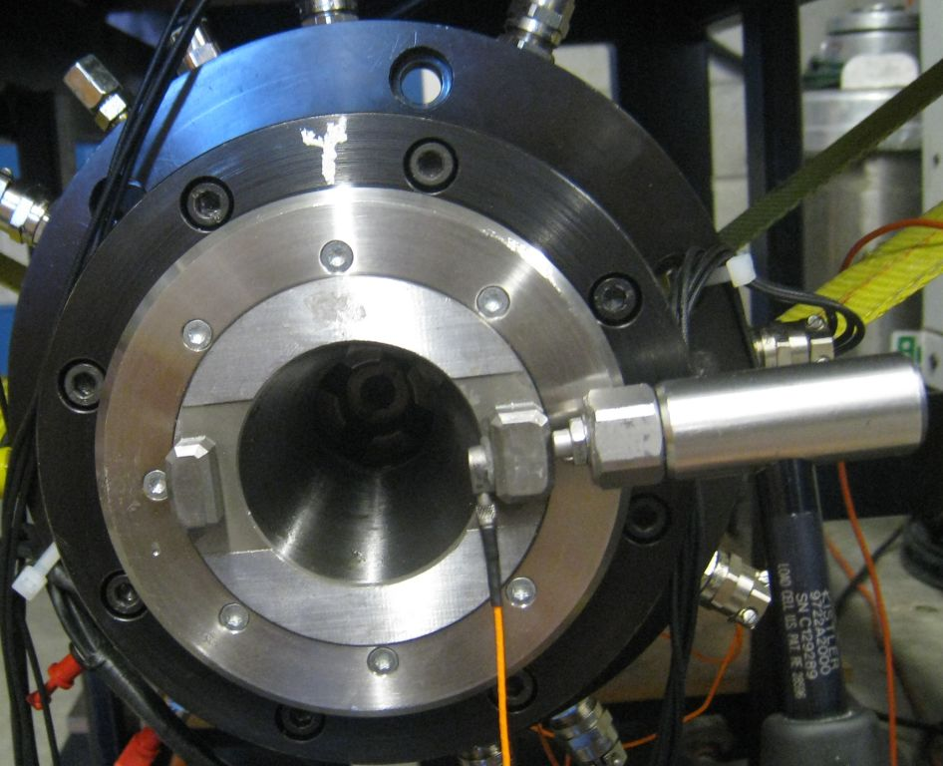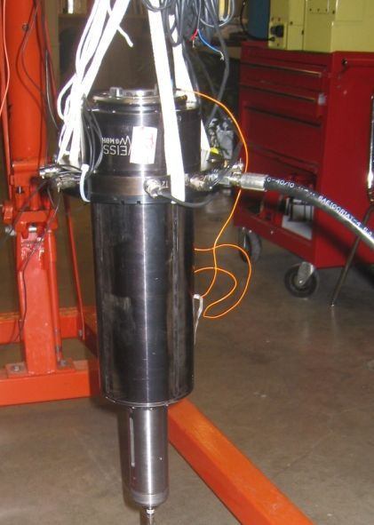
力锤
加速度计
（b）激励点与测量点
（a）软绳悬挂的主轴
图4 自由悬挂状态下的主轴模态测试
图5为主轴端部的仿真与试验频率响应函数比较。从试验频率响应函数中得到系统的第1主模态和第2主模态所对应的固有频率分别为954.58 Hz和2745.58 Hz，对应的仿真固有频率分别为964.68 Hz和2722.96 Hz，仿真结果的相对误差分别为1.06%和-0.82%。由于主轴有限元模型网格精度的限制，仿真频率响应函数在高频段处的误差较大，5 000 Hz附近主模态固有频率的仿真误差约为6%。总体来说，仿真与试验频率响应函数能良好匹配，证明利用主轴数字模型能够准确的描述高速主轴在静止状态下的动力学特性。
第1主模态
第2主模态
图5 主轴端部仿真与试验频率响应函数对比
2 高速旋转主轴动态特性分析
2.1 高速旋转主轴动态性能测试
Weiss高速主轴可以安装到某立式加工中心上高速运转，通过试验观察该主轴动态特性随速度变化的规律，试验过程如图6所示。试验中，为了便于测试高速旋转下刀尖的频率响应函数，采用了没有刀齿的仿真刀具。利用Kistler力锤激励，并用Polytech激光测振仪测量刀尖的动态响应。
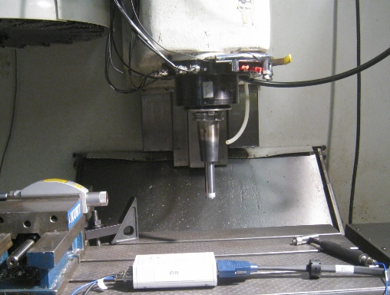
激光测振仪
力锤
高速主轴
仿真刀具
I/O调理
Y
X
Z
图6 高速旋转主轴动态特性测试试验
从静止状态开始逐渐升高转速，并在不同转速下进行锤击模态测试。随着转速的升高，频率响应函数上的主模态峰向低频段移动，并且伴随峰值的降低，如图7所示。当转速从0增加到12 000 r/min，主模态的固有频率从960 Hz降低到935 Hz。
速度升高
图7 X方向频率响应函数随转速的变化
2.2 高速效应分析
下面将分别从陀螺力矩和离心力这两个方面来分析主轴转子的高速效应。

1）主轴转子陀螺力矩效应分析
首先分析主轴在高速旋转时，系统固有频率随主轴转子产生的陀螺力矩的变化规律。若不考虑陀螺力矩的影响，主轴转子在进动时的固有频率就是转子在静止状态下横向振动的自然频率，与转子转动角速度无关。如果考虑陀螺力矩的影响，转子的固有频率将与进动状态相关。在正进动状态下，陀螺力矩使转子的横向变形减小，提高了转轴的弹性刚度，即提高了转子的固有频率；在反进动的情况下，陀螺力矩使转子的变形增大，降低了转子的弹性刚度，从而使转子的固有频率降低。转子在正进动和反进动状态下的固有频率随转速的变化如图8所示，随着主轴转速的升高，陀螺效应越来越明显，转子的固有频率发生了“分叉”的现象。
试验测量值
图8 陀螺力矩效应下的主轴固有频率变化
从上面分析中知道，高速旋转下主轴转子的进动分为正进动和反进动，理论上，正进动或反进动模态应该能在频率响应函数上反映出来。在主轴系统运动方程式(10)中,陀螺矩阵(和)与结构阻尼()共同组成了等效的系统阻尼矩阵｡
下面研究结构阻尼和陀螺力矩综合作用下主轴系统的频率响应特性。设定主轴转速为12 000 r/min，分别考虑无阻尼、结构阻尼比0.5%和3%这三种情况。利用主轴数字模型分别仿真这三种情况下的系统直接传递函数,如图9a~9c所示。主要研究950Hz附近的主模态，在无阻尼情况下(图9a)，考虑陀螺效应后仿真的直接传递函数中出现了两个明显的峰值，分别对应正进动和反进动模态，而不考虑陀螺效应的直接传递函数中仅出现了一个峰值｡当系统阻尼比为0.5%时(图9b) ，考虑陀螺效应的直接传递函数的正进动峰和反进动峰向中间靠拢，但仍可以与不考虑陀螺效应情况下的直接传递函数区分开｡当系统阻尼比增加到3%后(图9c) ，在直接传递函数上已完全观察不到正､反进动对应的峰值了，与不考虑陀螺效应的直接传递函数相互重合。此时，陀螺力矩对直接传递函数的影响已经完全被结构阻尼抵消。
局部放大
(a) 无阻尼情况
局部放大
(b) 系统阻尼比0.5%
(c) 系统阻尼比3%
图9 陀螺效应和阻尼对直接传递函数的影响
实际主轴结构的系统阻尼比总是存在，而且一般在1%~5%之间，正是由于阻尼的存在，导致无法从试验测量的直接传递函数中观察到陀螺效应。
陀螺力矩带来的另一个影响是交叉传递函数或的变化。 X和Y是正交的两个方向，在静止或低速状态下，其交叉传递函数可以忽略。但是在高速状态下，陀螺力矩效应将使其大幅度增加，如图10所示。
图10 陀螺效应对交叉频率响应函数的影响

2）主轴转子离心力效应分析
下面将分析转子离心力对主轴动态特性的影响。由公式(10)可知,转子的离心力矩阵会降低系统刚度，将导致系统的固有频率降低。假设轴承刚度保持不变且只考虑主轴转子离心力效应时，仿真与试验测量的固有频率比较如图11所示。当转速从0上升到12 000 r/min时，试验测量的固有频率共降低25 Hz，而仿真的固有频率只降低了17 Hz，而且在高速段（8 000~12 000 r/min），仿真值明显大于试验测量值。这说明，若模型只考虑主轴转子的离心力效应是不够的。
试验测量值
图11 主轴转子离心力效应分析

3）轴承刚度软化效应分析
轴承在旋转时，滚动体也围绕旋转轴做公转运动，作用在滚动体上的离心力，是改变轴承动态特性的主要因素｡在图12a中，轴承处于静止状态，且仅受轴向预紧力的作用｡轴承的内外圈将产生相同的接触力和接触角｡先不考虑滚动体的陀螺力矩，高速旋转下轴承的受力情况如图12b所示。轴向和径向的力平衡方程式为：
（11）
由式(11)可推出：
（12）
由上式易知，，即在离心力的作用下，内圈接触角增大，而外圈接触角减小。再由式(11)可知，即高速旋转的轴承中，外圈接触力总大于内圈接触力。
图12 轴承的离心力效应
此外，主轴在高速运行时，轴承滚动体产生的陀螺力矩使轴承的刚度略有增加，Cao等^{[1]}对其作了分析。利用式(9)可以计算得到主轴前轴承HYKH61914的轴向刚度和径向刚度及其随主轴转速的变化关系，如图13所示。随着转速的升高，在滚动体离心力和陀螺力矩的作用下，轴承的轴向刚度和径向刚度都有所降低。当转速升高到12 000 r/min时，该轴承的轴向刚度和径向刚度分别下降了9.7%和10%。
图13 轴承刚度随主轴转速的变化
随着轴承刚度下降，主轴系统的固有频率将随之降低，如图14所示。当转速为12 000 r/min时，由轴承刚度软化所引起的系统固有频率的降低量约为10 Hz。而试验测量的固有频率共降低25 Hz，这说明在当前预紧情况下，轴承刚度软化并非是系统固有频率下降的最主要因素。
图14 轴承刚度软化引起主轴系统固有频率降低
2.3主轴转子与轴承高速效应综合
前面分析了系统固有频率对主轴转子陀螺力矩、离心力和轴承刚度的敏感程度，我们发现，在高速旋转状态下，主轴转子的离心力效应和轴承软化效应对系统固有频率的影响较大，而主轴转子陀螺力矩的影响较小。下面将综合考虑主轴转子和轴承的高速效应，从而准确地预测高速旋转状态下主轴的动态特性。图15为考虑主轴转子离心力效应、陀螺力矩效应和轴承软化效应后，Weiss高速主轴系统主模态固有频率仿真与试验的比较。在试验中，当主轴转速从0 r/min增加到12 000 r/min后，测量到的系统固有频率约下降了25 Hz，而仿真的固有频率约下降了27 Hz，二者相差无几。在不同的速度节点，仿真结果与试验值都能够良好地匹配，动态地验证了建立的高速主轴动力学模型的准确性。
图15 高速主轴系统固有频率的仿真与试验比较
除了固有频率以外，我们也研究了主轴系统中刀尖上的频率响应函数。试验频率响应函数仍利用Kistler力锤和Polytech激光测振仪测量。当主轴转速为12 000 r/min，主轴系统中刀尖的仿真与试验频率响应函数的对比如图16所示。总体来说，虽然在试验频率响应函数中夹杂了大量的主轴转频噪声，仿真与试验频率响应函数仍然能良好地匹配。这意味着，在实际工程中，当高速旋转状态下刀具的频率响应函数无法测量的时候，完全可以利用仿真的频率响应函数来代替试验测量值，从而预测主轴-刀具系统在高速状态下的加工性能。
主轴转速倍频
图16仿真与试验频率响应函数比较(转速12000r/min)
3 结论
（1）高速主轴转子的陀螺效应使系统固有频率发生“分叉”现象，当主轴系统结构阻尼较小时，可以从直接传递函数上观察到两个明显的峰值；当系统存在较大的阻尼比(1%~5%)时，陀螺力矩对系统的直接频率响应函数影响不明显，但是对交叉传递函数的影响显著。
（2）随着主轴转速的升高，主轴转子的离心力效应会削弱主轴系统的刚度，使整个高速主轴系统的固有频率降低。
（3）在高速旋转状态下，主轴转子的离心力效应和轴承软化效应对系统固有频率的影响较大，而主轴转子陀螺力矩的影响较小。必须综合考虑主轴转子的离心力效应和轴承的软化效应，才能比较准确地仿真高速主轴系统的动力学特性。

参考文献：
- Cao Y Z, Altintas Y. A general method for the modeling of spindle-bearing systems[J]. Journal of Mechanical Design, 2004, 126 (6): 1089-1104.
- Li H Q, Shin Y C. Integrated dynamic thermo-mechanical modeling of high speed spindles, part 1: Model development[J]. Journal of Manufacturing Science and Engineering-Transactions of the ASME, 2004, 126 (1): 148-158.
- Gagnol V, Bouzgarrou B C, Ray P, et al. Modelling approach for a high speed machine tool spindle-bearing system[J]. Proceedings of the ASME International Design Engineering Technical Conferences and Computers and Information in Engineering Conference, 1, Pts A-C, 2005: 305-313
- Rantatalo M, Aidanpaa J O, Goransson B, et al. Milling machine spindle analysis using FEM and non-contact spindle excitation and response measurement[J]. International Journal of Machine Tools & Manufacture, 2007, 47 (7-8): 1034-1045.
- 熊万里, 吕浪, 阳雪兵,等. 高频变流诱发的电主轴高次谐波振动及其抑制方法[J]. 振动工程学报, 2008, (06)：600-607.
- Gao S H, Long X H, Meng G. Nonlinear response and nonsmooth bifurcations of an unbalanced machine-tool spindle-bearing system[J]. Nonlinear Dynamics, 2008, 54 (4): 365-377.
- Jiang S Y, Mao H B. Investigation of variable optimum preload for a machine tool spindle[J]. International Journal of Machine Tools & Manufacture, 2010, 50 (1): 19-28.
- Holkup T, Cao H, Kolar P, et al. Thermo-mechanical model of spindles[J]. CIRP Annals - Manufacturing Technology, 2010, 59(1):365-368.
- Nelson H D. A Finite Rotating Shaft Element Using Timoshenko Beam Theory[J]. Journal of Mechanical Design-Transactions of the ASME, 1980, 102 (4): 793-803.

Dynamic modeling of high-speed spindles and analysis of high-speed effects
CAO Hong-rui, LI Bing, HE Zheng-jia
(State Key Laboratory for Manufacturing System, Xi’an Jiaotong University, Xi’an 710049 ,China)
Abstract: With consideration of centrifugal force and gyroscopic moments from rotating components with high speed, the Timoshenko beam element and disk element are used to model the spindle rotor, disk and the spindle housing. The Jones’ bearing model is extended and a nonlinear model for high-speed bearings is obtained. By assembling the model of each component, the nonlinear dynamic equation of the whole spindle system is given with experimental validation. The speed effects within the spindle-bearing system and their influences on the dynamic properties of the whole system are studied systematically from three aspects, i.e., gyroscopic moment of the rotor, centrifugal force of the rotor, and bearing softening. The results show that, when the damping ratio is relatively large(1%~5%), the gyroscopic moment can hardly affect the direct transfer function, but can change the cross transfer function obviously; with the rise of the spindle speed, the centrifugal effect of the spindle rotor decreases the stiffness of the spindle system gradually, which causes the drop of the natural frequencies of the high-speed spindle system; the centrifugal force’s effect of the spindle rotor and bearings’ softening effect need to be included synthetically so as to accurately simulate the dynamic properties of the high-speed spindle system.
Key words: high-speed spindle; dynamics; modeling; speed effects; finite element
作者简介: 曹宏瑞（1982-），男，博士，讲师。电话（029）82667963 E-mail：chr@mail.xjtu.edu.cn

(在首页下部标注)（请编辑帮忙添加，加到首页时格式总出问题，谢谢）
收稿日期: 2011-06-24 修订日期: (日期待编辑部填写)
基金项目: 国家自然科学基金资助项目( 51105294)；国家重点基础研究发展计划（973计划，2009CB724405）资助项目；中央高校基本科研业务费专项资金资助项目

